蚌埠市2016-2017学年度第一学期期末学业水平监测
高一生物
考试时间：60分钟 满分100分
一．选择题（每小题2分，共50分）
1．下列哪项不属于生命系统的某一结构层次
A．-个变形虫 B．-朵玫瑰花 C．-只小花猫 D．淮河蚌埠段所有的鱼
2．下列有关显微镜操作的叙述，错误的是
A．使用显微镜时，要先在低倍镜下将视野调明亮
B．在视野中看到叶绿体随细胞质在顺时针流动，实际上细胞质是在逆时针流动
C．转换高倍物镜观察，一定不要动粗准焦螺旋
D．转换高倍物镜之前，应先将所要观察的物像移到视野正中央
3．下列是几种常见的单细胞生物结构示意图。有关该组生物的叙述错误的是
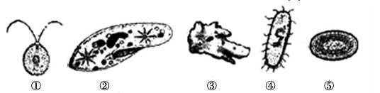
A．图中各细胞中一定有DNA和RNA，都有核糖体
B．具有核膜的细胞是①②③
C．生物②③④一定是异养生物，⑤能光合作用
D．生物③与④最主要的区别在于③有成形的细胞核
4．组成生物体的各种化学元素中，最基本的元素、细胞鲜重中含量最多的元素、占细胞干重最多的元素依次是
A.C、0、C B.C、0、H C.C、0、N D.C、H、C
5．下列哪一项实验处理没有显色反应
A．室温下用碘处理淀粉
B．室温下用斐林试剂处理麦芽糖
C．室温下用双缩脲试剂处理被蛋白酶处理过的鸡蛋清溶液
D．室温下用苏丹Ⅲ染液处理花生子叶切片
6．某一蛋白，两条肽链内共有肽键109个，则此分子中含有的-COOH和-NH₂的数目至少为
A.1,1 B. 110 ,110 C.111 ,111 D.2,2
7．下列生理活动与蛋白质功能无关的是
A．氧气在血液中的运输 B．在血浆中“抓住”病原体
C．大幅度加速消化道中淀粉生成麦芽糖D．细胞内的遗传物质
8．人体中由A、T、G、C4种碱基构成的核苷酸共有
A．5种 B．6种 C．7种 D．8种
9．下列有关细胞主要化学成分的叙述，不正确的是
A．脱氧核糖核酸是组成DNA的基本单位
B．蛋白质的多样性与氨基酸的种类、数目、排列顺序等有关
C．脂肪、磷脂、胆固醇、性激素、维生素D都属于脂质
D．动物乳汁中的乳糖和植物细胞中的蔗糖都属于二糖，都可以做能源
10.下面关于细胞中无机物的叙述，不正确的是
A．无机盐大多数以离子形式存在
B．有的无机盐可以调节PH
C．越冬植物为了抗寒，要增加细胞内自由水的含量
D．相同年龄段，男性比女性细胞中的含水量要高
11.下面有关细胞膜的说法，不正确的是
A．用哺乳动物红细胞制取细胞膜的好处是能够得到较纯的细胞膜
B．细胞膜具有完成细胞间信息交流的功能，这与其功能特点是分不开的
C．细胞膜是由两层磷脂分子组成的，对动物细胞来说还有其他脂质成分
D．要观察到细胞膜的结构，要借助电子显微镜
12.根据细胞器的功能推测，下列叙述错误的是
A．因为高等植物要光合作用，所以高等植物细胞都有叶绿体
B．与细胞功能相适应，心肌细胞线粒体含量比腹肌的要多
C．胰腺细胞比心肌细胞的内质网和高尔基体要多
D．有的植物具有核糖体和中心体两种无膜细胞器
13.下面有关细胞核的叙述正确的是
A．核膜上有核孔，是大分子出入细胞核的通道，比如DNA通过该结构到达细胞质
B．核仁与某中RNA和核糖体形成有关，没有细胞核就没有核糖体，如哺乳动物成熟
红细胞
C．细胞核内有染色质，可以被酸性染料染成深色，如龙胆紫染液
D．细胞核与细胞分裂、分化有关，是遗传信息库，是遗传和代谢的控制中心。
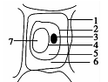
14.右图是某同学用紫色洋葱鳞片叶的外表皮做“植物细胞的质壁分离及复原”的实验中所观察到的细胞图，下列叙述正确的是
A．图中1、2、6组成了细胞的原生质层
B．图中细胞处于质壁分离状态，此时6处的浓度一定大于7处的浓度
C．图中1是细胞壁，6中充满了蔗糖溶液
D．图中7是细胞液，在细胞发生质壁分离过程中，其颜色逐渐变浅
15．下图是植物根从土壤中吸收某矿质离子示意图。据图判断，有关说法正确的是
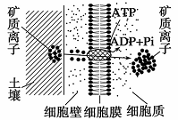
A．细胞壁对该离子的运输有选择性
B．如果没有画ATP水解，该离子的跨膜运输方式为协
助扩散
C．细胞膜上的磷脂双分子层，与选择透过性无关，与蛋
白质有关
D．该离子的运输不可能是胞吞

16．在进行探究影响酶活性的条件的实验时，先探究不同的温度对酶活性的影响，此时温度和pH分别属于
A．自变量和因变量 B．因变量和无关变量
C．自变量和无关变量 D．自变量和自变量
17.有关酶的说法正确的是
A．在任何情况下酶降低的化学反应的活化能比无机催化剂都要多
B．酶的化学本质有的是蛋白质，有的是RNA等有机物
C．-般在最适温度下保存酶较好
D．酶由活细胞产生，只有在细胞内才能很好地发挥作用
18.以下是有关生物体内ATP的叙述，其中正确的一项是
A．ATP与ADP相互转化，在活细胞中其循环是永无休止的，但能量不循环
B．ATP与ADP都含有高能磷酸键，是同一种物质的两种形态
C．生物体内的ATP含量很多，从而保证了生命活动所需能量的持续供应
D．ATP与ADP的相互转化，使生物体内各项化学反应能在常温常压下快速顺利地进行
19.下图是探究酵母菌细胞呼吸方式的实验装置，以下说法中正确的是
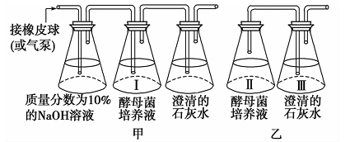
A．研究呼吸作用，两个装置均需要在黑暗条件下进行
B．装置乙在Ⅱ处可检测到有酒精生成
C．装置乙中应让Ⅱ与Ⅲ连接意义不大，因为无氧呼吸没有CO₂生成
D．装置甲中NaOH的作用是吸收I处的CO₂
20．下列关于细胞呼吸的叙述，错误的是
A．细胞呼吸必须在酶的催化下进行
B．以葡萄糖为底物，人体剧烈运动时，吸收的O₂少于释放的CO₂
C.酵母菌在有氧和无氧条件下都可以生存
D．蓝藻没有线粒体，可以进行有氧呼吸
21．在日光下，植物叶片中的叶绿素
A．大量吸收绿光 B．等量吸收不同波长的光
C．主要吸收蓝紫光和绿光 D．主要吸收蓝紫光和红光
22．下列有关“绿叶中色素的提取和分离”实验的叙述正确的是
A．加入二氧化硅是用来加速研磨以及保护叶绿素的
B．用无水乙醇或丙酮分离滤液中的色素
C．在层析液中溶解度最大和最小的色素分别是胡萝卜素和叶绿素b
D．画滤液细线时画一次就够了，但要画的比较直、细
23.光合作用可分为光反应和暗反应两个阶段。下列有关叙述正确的是
A．光反应需要光照，暗反应需要黑暗
B．光反应消耗水，暗反应消耗CO₂
C．光反应产生氢气，暗反应消耗氢气
D．光反应储存能量，暗反应释放能量
24. 1864年，德国科学家萨克斯将绿色叶片放在暗处几小时，然后把此叶片一半遮光，一半曝光。经过一段时间后，用碘蒸气处理叶片后发现一半变蓝，一半没有变蓝。下列有关说法不正确的是
A．放在暗处几小时的目的是消耗掉原有的淀粉
B．该实验中一张叶片可以相互对照，无需另设对照组
C．该实验证明光合作用产生了淀粉
D．该实验的自变量是光照时间长短
25.硝化细菌通过化能合成作用形成有机物，有关叙述正确的是
A．该过程需要在具有NH3和02存在条件下才可以进行
B．该过程与光合作用非常相似，都要光合色素
C．硝化细菌属于异养型生物，因为它是原核的，以现成有机物为营养来源
D．该过程合成有机物的原料是其他有机物
二、非选择题（共50分）
26．（每空1分，共10分）生物体内某些重要化合物的元素组成如下图所示：
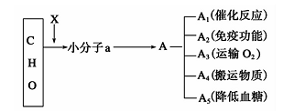
(1)图中的X代表什么元素？____
(2)a的结构通式为____，由a—A的过程中，一般有下列数量关系：失去的水分子数= 数（填名称）=____ 分子数-____数目。
(3)A₁……A₅，功能不同是因为它们的____ 不同。
(4) A₃是____，含有的特殊元素是____
(5)要鉴定A，一般用________（药剂），显示出 色。
27.（每空2分，共10分）图一表示植物细胞亚显微结构，图二表示动物细胞某种活动情况。
据图作答。
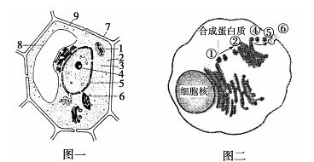
(1)图一细胞内完成能量转换的细胞器有____ （填名称）。
(2)研究图二细胞生命活动过程，一般采用的研究方法是
(3)若图二细胞表示动物胃腺细胞，⑥最可能为____
(4)从图二中可看出，通过形成囊泡形式相互转化的生物膜是____
(5)若图一是用于观察细胞质壁分离与复原的细胞，则____ 号细胞器最关键。
28.（除标明外，每空1分，共12分）下图表示细胞膜的亚显微结构模式图，请据图回答：
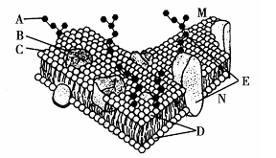
(1)图中[A]是____；构成细胞膜基本支架的结构是
(2)与细胞膜的识别功能有关的结构是[ ]____ 。在消化道和呼吸道，该结构 还有_ ___的功能。
(3)吞噬细胞吞噬细菌的过程体现了细胞膜具有____性，细胞膜具有该特性的原因是
___ _。（2分）
(4)不同细胞细胞膜的生理功能不同，主要取决于细胞膜上的____
(5)细胞膜的外侧是_(M、N)侧，判断的依据是____ ___ _。（2分）
29.（每空2分，共18分）下图是某植物叶肉细胞中光合作用和细胞呼吸的物质变化示意简
图，其中a、b表示物质，①~④表示生理过程。据图回答：
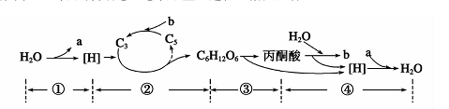
(1)图中物质a是____，①过程中与a物质产生有关的色素分布在 上。
(2)②过程中发生的能量变化是 ，该过程的场所是_ ___。
(3)当[H]供应量突然减少时，C3、C5的含量变化分别是 ，④过程中a利用的具体部位是 ，若无a供应，则此植物细胞呼吸的产物一般是____ 。
(4)图中有氧呼吸相关酶的分布场所是________ ，请写出③和④所示生理活动的总反应式____ 。

蚌埠市2016-2017学年度第一学期期末学业水平监测
高一生物参考答案
一，选择题（每小题2分，共50分）
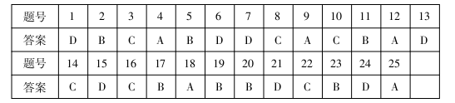
二，非选择题（共50分）
26．（每空1分，共10分）
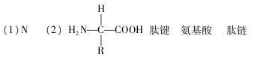
(3)结构（也可以填氨基酸种类、数目、排序不同及肽链折叠的空间结构不同）
(4)血红蛋白 Fe
(5)双缩脲试剂紫
27.（每空2分，共10分）
(1)线粒体和叶绿体
(2)（放射性）同位素标记法
(3)胃蛋白酶
(4)内质网膜和高尔基体膜（或高尔基体膜和细胞膜，或三者都答）
(5)8
28．（除标明外，每空1分，共12分）
(1)多糖 磷脂双分子层
(2)E 糖蛋白 保护和润滑
(3)流动 组成细胞膜的蛋白质分子和磷脂分子都是可以运动的（意思对即可）（2分）
(4)蛋白质（的种类和数量）
(5)M糖蛋白位于细胞膜外侧（2分）
29．（每空2分，共18分）
(l)02 叶绿体类囊体薄膜
(2)活跃的化学能转变成稳定的化学能 叶绿体基质
(3)增加、减少 线粒体内膜 酒精和二氧化碳

